島根大学医学部附属病院 院内保育所

うさぎ保育所

入所のしおり

医療法人健愛会健愛記念病院
院内保育園
説明会資料

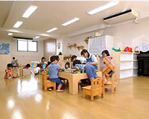

令和３年１２月

保育所の運営は、島根大学から委託を受けて、
（社）全国ベビーシッター協会正会員・株式会社アイグランが行います。

うさぎ保育所
島根県出雲市塩冶町８９－１
ＴＥＬ＆ＦＡＸ ０８５３－２０－２３４６
【保育理念と大切にしていること】
（１）保育理念

私たちは子ども達に「自分の夢を自分の力で実現できる人」
になって欲しいと願っています。
そして、そのためには次のことが必要だと考えています。
      - いろいろなことに興味を持ち、自分で考えやってみる気持ちを持つこと。
      - 思いやりの気持ちを持って楽しく仲間と関わることができること。
      - 安心できる「心の基地」があること。

（２）保育方針
自主性を育てます
ワクワクドキドキするような体験に自ら挑むことで、自主性、
考える力が育ちます。
子ども達の年齢・発達に応じたいろいろな活動を企画し、
経験する機会を設けますが、大人が“やらせる”のではなく、
子ども自身が“やってみたくなる”ような環境作りに重点を置き、
自由に遊びを創造・発展させる中で、考える力、創る喜びを育んで参ります。

個性を大切にします
やんちゃな子、恥ずかしがり屋な子、怒りんぼ、泣き虫、障害のある子ども。 子ども達は１人ひとり輝いています。いつも“Only One”を尊重し、「自分らしさ」を発揮できるように援助します。

思いやりの気持ちが育つ、「心の基地」をめざします
思いやりは思いやりを受けることでのみ育ちます。
保育士が子ども達一人ひとりの気持ちを受け止め、
「心の基地」になれるよう、思いやりを持って接します。

自然との触れ合いを大切にします
花・木・虫・動物・水等自然やものに対する興味を育て、環境を大切にする気持ちを育みます。

【毎月のお楽しみ行事を開催しています】
季節にちなんだ行事「イベント」を毎月開催します。
年間行事予定
４月 | お花見会
５月 | ウキウキうさぎっこ（保育参観）
６月 | ワクワクうさぎっこ（異年齢交流）
７月 | 七夕会
８月 | バシャバシャうさぎっこ（プール参観）
９月 | ミニ発表会
１０月 | 運動会 （土曜日）
１１月 | 秋探しの会
１２月 | クリスマス会
１月 | 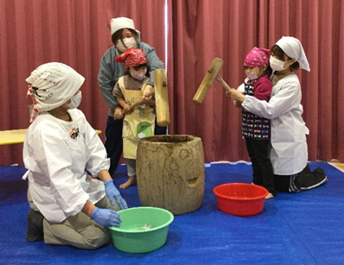  おもちつき会
２月 | 発表会 （祝日）
３月 | ひなまつり会 ・ 卒園式

毎月のイベント日時につきましては、うさぎだより
にてお知らせします。

【保育プログラムの中に『リトミック』を本格的に導入】
弊社では、昨今の保育における保護者の幼児教育への強いニーズを踏まえ、日本最大のＮＰО法人リトミック研究センターと業務提携をしており、院内保育所にてリトミック指導員有資格者による本格的なプログラムを体系だって学んで頂くことができます。（毎週保育所に派遣する、講師派遣にともなう人件費は弊社にて負担致します）
「リトミック」とは、いろいろな素材を使って、指導者の指導のもと、友達と自由な表現で楽しく音楽遊びをしていくものです。お遊戯と見た目には少し似ていますが、リトミックと決定的に違うのは、お遊戯のように決められた『形』を求めず、けっして団体行動ではなく、自主性を尊重するところです。リトミックではこの幼児達にとっては快適で楽しい『子どもの場』であると同時に、期待される教育効果として、心身の調和を図り、感覚を磨き知性の基礎をつくる、つまりは人の成長の可能性を大きくすることができるといわれています。

【１日の保育の流れ】
＜すみれ組：０歳児＞ ＜すずらん組：１歳児＞ ＜こすもす組：３歳児＞ ＜ひまわり組：４・５歳児＞

＜ちゅうりっぷ組：１・２歳児＞

7：30  9：00  11：00  11：15  11：30  12：00  12：30  13：00  15：00  15：15  15：30  16：00  16：15  16：30 | 順次 登所  視診  合同保育  クラス別保育  おやつ  遊び  給食（離乳食・ミルク）  午睡  おやつ  遊び  順次 降所 |  | 順次 登所  視診  合同保育  クラス別保育  おやつ  朝の会  遊び  給食  午睡  おやつ  遊び  順次 降所 |  | 順次 登所  視診  合同保育  クラス別保育  おやつ  朝の会  遊び  給食  午睡  おやつ  帰りの会  遊び  順次 降所 |  | 順次 登所  視診  合同保育  クラス別保育  朝の会  遊び  給食  午睡  おやつ  帰りの会  遊び  順次 降所

【食育について】
子どもの食生活をはぐくむためには、子ども自身が体験できる場(所庭にミニトマト等の菜園)を提供することが必要と考えております。日頃何気なく食べられている食品素材が食卓に並ぶまで、どれほどの人々のエネルギーが込められているかが伝わります。
その体験を通じて食べ物への感謝の気持ちが育まれ、好き嫌いなども無くなり、食べ物を無駄に扱うことがなくなれば素晴らしいことと考えます。
子ども達には「食べられるまでにはこんなに時間も手間もかかるのよ」と子ども達に「食べ物の大切さ」や「実っていくまでの観察」を行っています。
食器については、プラスチックではなく陶器を使用し、『雑に扱えば壊れてしまう』ことを知り、もの（食器）について大切に扱うことを学んでいきます。
同時に幼児期の大切な時期に、食事という団欒の場として『食べること』＝『楽しいこと』と思える働きかけを行ってまいります。
【入所概要】
（１）施設名称 「うさぎ保育所」

（２）所在地
島根県出雲市塩冶町８９－１
ＴＥＬ＆ＦＡＸ：０８５３－２０－２３４６

（３）設置者
国立大学法人島根大学 学長 服部 泰直

（４）施設管理者
島根大学医学部附属病院 病院長 椎名 浩昭
園長 今岡 純子

（５）施設の構造
鉄骨造・鉄筋コンクリート造

（６）保育士の配置
認可外保育施設指導監督基準に基づいて配置致します。

（７）入所対象
①基本保育：島根大学職員及び島根大学医学部在籍学生が養育する０歳(生後８週間以上)
～６歳(小学校就学前)までの児童
②一時預り保育：島根大学職員及び島根大学医学部在籍学生が養育する０歳(生後６か月
以上)～６歳(小学校就学前)までの児童
※育児休業中の方は、「【その他重要事項】（５）育児休業中の利用について」をご確認のうえ、
総務課総務係へ別途ご相談下さい。

（８）収容定員
９０ 名

（９）対象年齢
①基本保育：生後８週間～６歳（就学前）
②一時預り保育：生後６か月～６歳（就学前）

（１０）保育料
①入所料
乳幼児１人につき ７，５００円
※乳幼児１人につき１回限り徴収するものとし，再入所に当たっては徴収しない。
②基本保育
３歳未満児 １人１か月当たり ５１，０００円
３歳以上児 １人１か月当たり ３９，０００円
※昼食（ミルク、離乳食）費（６，０００円）を含む。
※同一世帯から同時に２児以上入所する場合、２人目以降の保育料金は１か月当たり
１０，０００円減額されます。
③一時預かり保育 １時間につき３００円、昼食費３００円
④延長保育 ３０分につき１５０円
⑤終夜保育料 基本保育利用者 １回につき１，０００円、朝食費２００円
一時保育利用者 １時間につき ２００円、朝食費２００円

（１１）給食費
上記保育料に含まれます
但し、別途夕食費は１回につき３００円、おやつ代は１日１２０円

（１２）上記以外の費用
所外活動など特別に費用が発生した場合は別途実費を申し受けます。

（１３）保育時間
①基本時間 ７：３０～１９：３０
②一時保育 ７：３０～１９：３０までの希望する時間（１か月１４日までとする。）
③延長保育 １９：３０～１時間半程度
④終夜保育 １９：３０～翌日７：３０（毎週火曜日・水曜日・木曜日）

（１４）休所日
原則として、年末年始１２月２９日～１月３日
※保育所のご利用の予定がない場合は、休所日となる場合があります。

【入退所の手続き等】
（１）入所時に保護者の方に提出して頂く書類
保育形態 | 提出先 | 提出物
基本保育 | 総務課 | - うさぎ保育所入所申込書  - 就労（予定）証明書※配偶者が本学所属の者でない場合のみ  - 児童調査票（入所決定後に提出）
基本保育 | 保育所 | - 通院時対応票  - 入所前健康診断書または母子手帳（写）  - 食事状況調査書（必要に応じて）
一時保育 | 総務課 | - うさぎ保育所一時預り保育申込書
一時保育 | 保育所 | - 通院時対応票  - 送迎カード（必要に応じて）  - 薬投与依頼書（必要に応じて）
（２）申込み～入所までの流れ
①入所申込書等提出 （入所希望日の属する月の前々月末日までに提出して下さい。）
入所申込書等
提出
次年度４月新規入所者募集期間内に提出して下さい。
入所申込書等
提出
慣らし保育

・保育内容について説明し、成育歴や普段のご様子を
伺います。
・保育開始前に２日間（１日
２時間程度）実施します。

入所説明手続き
慣らし保育
保育依頼表の

毎月２５日まで
に保育所へ提出
して下さい。
保育依頼表の
提出

ご利用
開始
②入所説明手続き：保育所にて保育内容について説明。生育歴や普段のご様子を伺い
③慣らし保育：保育開
④保育依頼表の提出
※なお、申込時点での入所希望者等の動向によっては、入所できない可能性があることをご承知おき下さい。

（３）毎月提出して頂く書類
月毎の保育依頼表 ※毎月２５日までに翌月分を提出して下さい。
夕食・終夜保育の依頼も、保育依頼表にて行って下さい。

（４）保育時間の変更等
①保育日、時間の変更や欠席の連絡は分かった時点で連絡をお願いします。
②保育時間の延長につきましては、必要と分かった時点で連絡をお願いします。

（５）退所
退所予定日の属する月の前々月末日までに退所届を提出して下さい。

（６）ご用意頂くもの （持ち物すべてに必ず記名をお願いいたします。）
①服装：自由ですが、汚れても良いものや動きやすいものを着せてあげて下さい。
※汚れた際に着替えられるよう、肌着・服（上・下）等を各４組お預かりします。
※汚れた衣類の洗濯は保育所内で行います。
②タオル：ループをつけた手拭き用のタオルを２枚ご用意下さい。
※毎日持ち帰って洗濯していただきます。
③オムツ：紙オムツ（パンツ）をご用意下さい。
④バスタオル（お昼寝用）：掛・敷用を各1枚，冬場は掛用毛布・敷用バスタオルを各１枚ご用意
頂き、毎週末にはお持ち帰りのうえ洗濯をお願いします。お布団は必要ありません。
⑤その他：必要に応じて、哺乳瓶・ハンドタオル・ガーゼ

【その他重要事項】
（１）体調不良時、感染症の対応について
健康状態は、毎日確認することとします。熱があっても38℃以下で機嫌が良く、比較的
元気があり、感染の心配がない場合は、様子を見てお預かりします。また、急に熱がでた
場合などは、連絡し、適切な処置をご相談します。熱がなくても、
機嫌が悪い･･下痢をしている･･食欲が落ちている･･ぐったりとしていて元気がない子ども
は、集団保育の中では病気が長引く可能性も秘めていますし、ただの風邪でも感染症の疑い
がある場合もあり、他のお子さんへの影響も考えられますので、保育所でお預かり出来ない
ことがあります。また、感染症と診断された時には、拡大を防ぐ為、保育所にてお配りして
おります、登所許可証・登所届出の提出をお願いします。

（２）投薬について
学校保健法で投薬は医療行為に当たります。そのため、保育所で保育中に投薬を希望され
る場合には、次の事にご協力頂くようお願いします。
- 登所時に薬投与依頼書を提出して下さい。
- 薬の袋に「名前・投薬時間」（あるいは昼食後など）を記入下さい。

（３）万一に備えて
保育中にお子様の体調がおかしい、と判断した場合やケガ等が発生した場合、保護者の方に
連絡をすると共に、状況に応じてはしかるべき提携医療機関にお連れ致します。保育中に、お子
様のケガや事故が発生した場合当方が加入する保険の補償の範囲内にて損害賠償を行います。

当施設で加入している保険は以下の通りです。
保険の種類 | 保育サービス業総合保障
保険事故  （内容） | 対人賠償
保険事故  （内容） | 対物賠償
保険金額 | 対人１名２億円／１事故１０億円、対物１事故１億円
※詳しくは，「保育サービス業総合保障保険契約付保証明書」をご覧ください。

（４）提携医療機関について
緊急時・内科検診・歯科検診 島根大学医学部附属病院

（５）育児休業中の利用について
育児休業中の方は、当該育児休業に係る児童を除いては、保育所を利用していただけます。
なお、当該育児休業に係る児童の一時預り保育を希望される方で、特別な事情（学会・研修等）がある場合は、定員の状況等に応じて対応いたしますので、総務課総務係へご相談下さい。
※例）第２子に係る育児休業中の方
・第１子：保育所（基本、一時預り両方とも）を利用していただけます。
・第２子：保育所（基本、一時預り両方とも）を利用していただくことができません。
但し、 一時預り保育については、上記のとおり総務課総務係へご相談下さい。

（６）送迎について
保護者または通常の送迎者以外の方（代理者）が送迎される場合は、事前にお配りしており
ます送迎カードの提出をお願いします。

（７）病児・病後児保育室『ニコニコうさぎ』について
病児・病後児保育室『ニコニコうさぎ』の運営は、島根大学から委託を受けて株式会社アイ
グランが行います。平成２７年１２月１日より出雲市の病児保育事業に適用されています。

（８）運営管理会社の概要
株式会社 アイグラン 広島県広島市西区庚午中1-7-24 ＮＴＴ庚午ビル１階・２階
詳しくは、下記ホームページをご覧下さい。
http://www.aigran.co.jp/
（９）要望・苦情に関する相談窓口について
利用にあたって苦情がある場合には、下記担当課または園までお申し出ください。
なお、プライバシーは必ず守りますので、ご安心ください。
○島根大学医学部総務課総務係
TEL:０８５３－２０－２０１６
E-MAIL：usachan@office.shimane-u.ac.jp
○島根大学医学部附属病院 うさぎ保育所
苦情受付担当者 園長 今岡 純子
TEL：０８５３－２０－２３４６
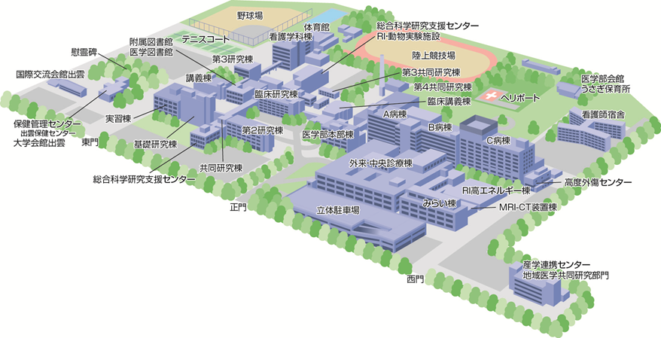
医学部会館１Ｆ
うさぎ保育所

